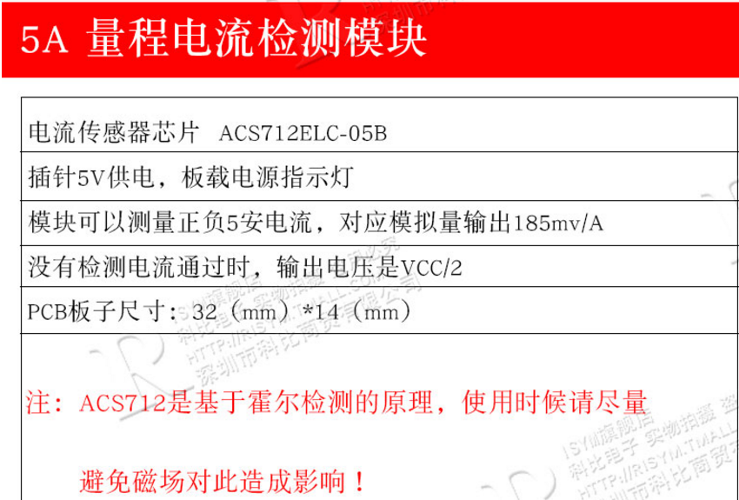

连接说明:
电机电流传感器串接到电机驱动模块上，将电机的正极与端子的上端连接；端子的下端与驱动模块的输出端的上端连接，电机的负极的与驱动模块的输出端的下端连接。
